
PORTFOLIO COMERCIAL DO SISTEMA
Equipamento Gestao
Controle operacional e administrativo para obras
Uma plataforma pensada para centralizar a rotina da obra, reduzir falhas operacionais e dar visibilidade real ao que acontece no campo e no escritorio.
Operacao em campo  Lancamentos, RDO, QR, assinatura e uso no celular. | Controle interno  Cadastros, manutencao, transporte e almoxarifado. | Visao gerencial  Historico, financeiro do cliente e governanca.

Proposta de valor
Sistema responsivo para computador e celular
Modulos organizados por setor com foco em uso diario
Mais controle, mais rastreabilidade e menos planilhas soltas

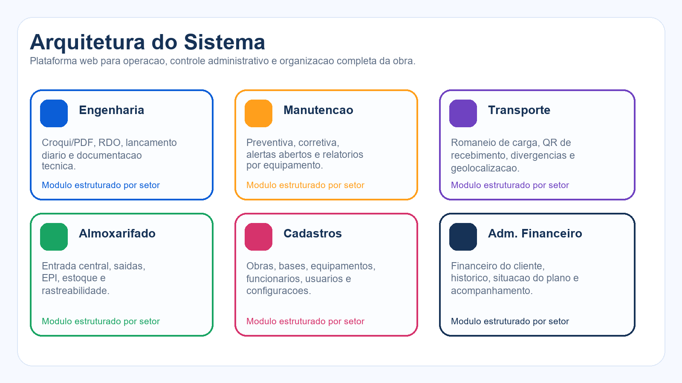

Resumo executivo
- Sistema web responsivo para operacao diaria no computador e no celular.
- Estrutura por setores: Engenharia, Manutencao, Transporte, Almoxarifado, Cadastros e Administrativo Financeiro.
- Fluxos com assinatura, QR Code e localizacao para reforcar rastreabilidade.
- Permissoes por perfil, base e cidade para reduzir erro e dar governanca.

1. Visao geral da plataforma
O sistema foi desenhado para concentrar toda a rotina da obra em uma unica plataforma: lancamentos do dia, controle tecnico, manutencao, transporte, almoxarifado e gestao administrativa.

Area | O que entrega
Operacional | Lancamento diario, RDO, croqui/PDF, transporte, QR, assinatura, manutencao e saidas.
Administrativo | Cadastros, controle de equipamentos, funcionarios, bases, obras e configuracoes.
Administrativo Financeiro | Plano, historico, acompanhamento financeiro e governanca do cliente.

2. Operacao no campo
No uso operacional, o foco e velocidade. A aplicacao no celular concentra somente os modulos que precisam rodar no dia, reduzindo poluicao visual e acelerando a execucao em campo.
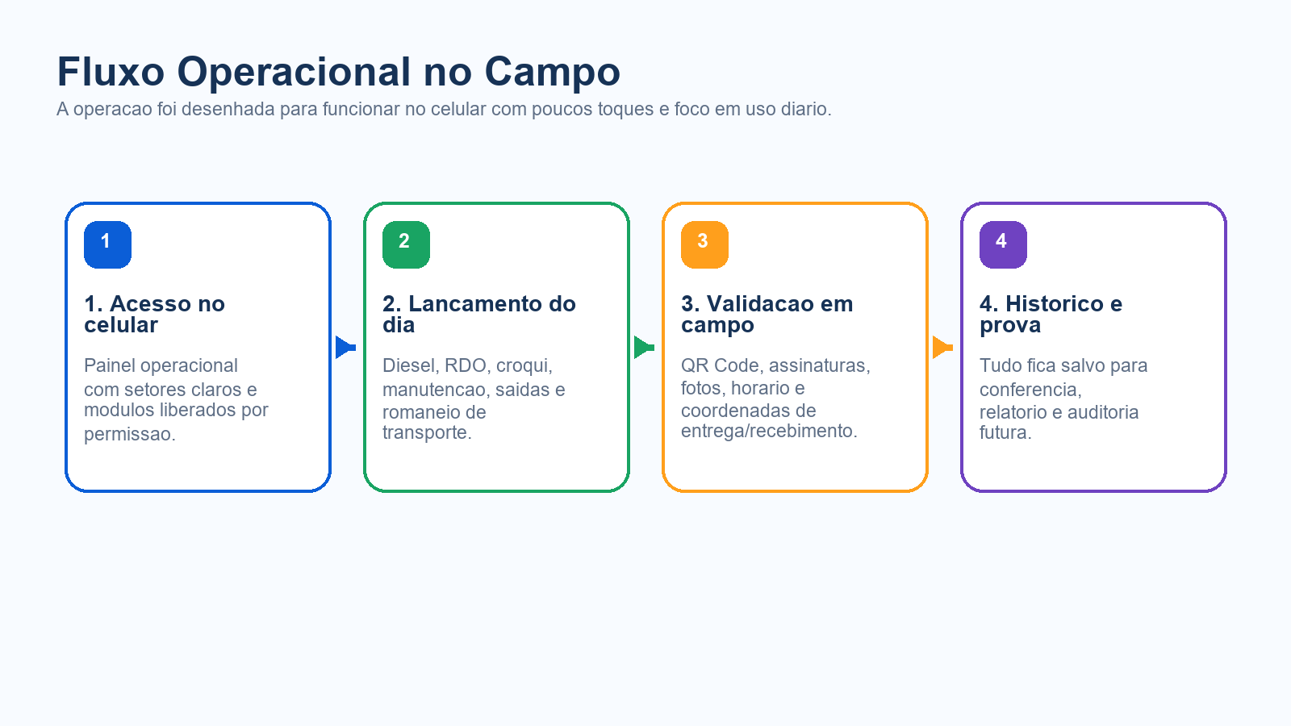
- Lancamento diario de equipamentos e producao.
- RDO e producao de campo com croqui/PDF.
- Abastecimento, manutencao, saidas de materiais e EPI.
- Romaneio de transporte com QR Code, assinatura e geolocalizacao.

3. Painel administrativo do cliente
A camada administrativa organiza os cadastros, relatorios, controles e acompanhamento financeiro do proprio cliente, sem depender de planilhas ou registros paralelos.
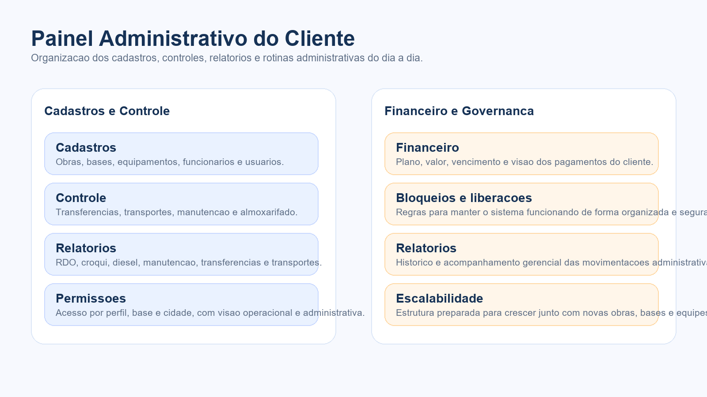
- Cadastros estruturais de obras, bases, equipamentos, funcionarios e usuarios operacionais.
- Relatorios administrativos para transporte, transferencias, diesel, manutencao e producao.
- Financeiro do cliente com visao de plano, vencimento, historico e liberacoes.
- Organizacao administrativa para manter operacao, controle e auditoria no mesmo ambiente.

4. Mobilidade e experiencia de uso
A plataforma pode ser instalada no Android como aplicativo, com navegacao simplificada, icone proprio e experiencia focada em operacao rapida.
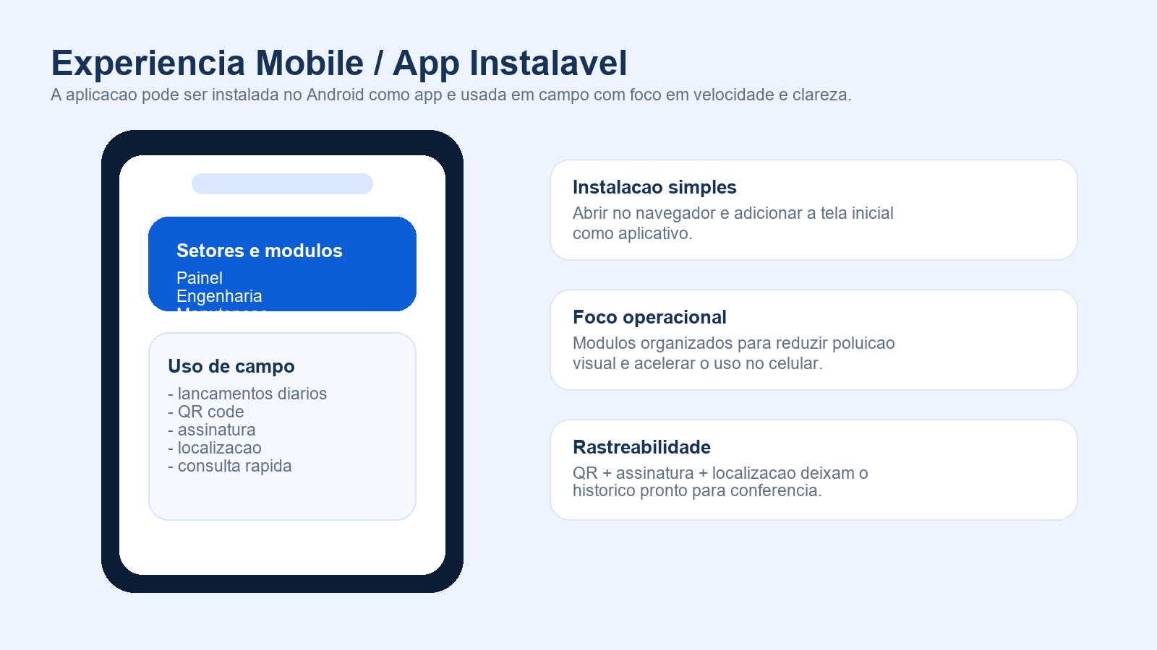
- Instalacao como app pela tela inicial do celular.
- Logo personalizada, experiencia PWA e tela inicial mais profissional.
- Setores visiveis sem arrastar para o lado e modulos organizados por contexto.

5. Diferenciais competitivos
- Sistema pensado para a rotina real de obra, nao apenas para escritorio.
- Rastreabilidade operacional com QR Code, assinatura, horario e localizacao.
- Separacao por perfil, base e cidade para reduzir erro e dar governanca.
- Estrutura pronta para seguir evoluindo com novos modulos sem desmontar o sistema.

6. Galeria de telas reais
A seguir, telas reais do sistema em uso, destacando operacao, transporte, almoxarifado e controles diarios.

Tela de login
Acesso organizado com proposta visual da plataforma e entrada simplificada para a operacao.
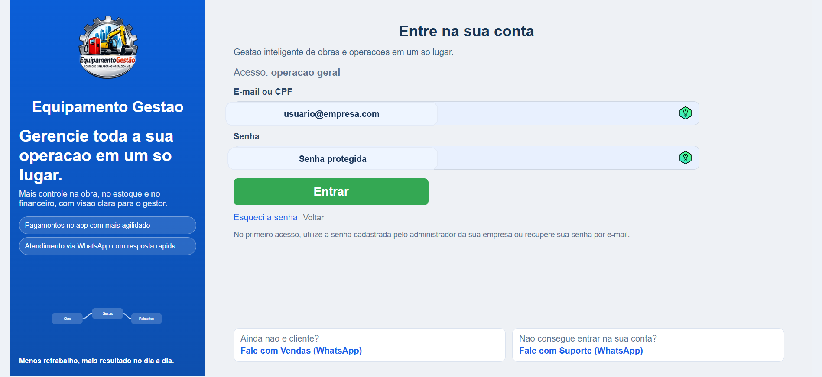

Painel principal
Visao administrativa por setores, com navegacao clara e distribuicao dos modulos por contexto.
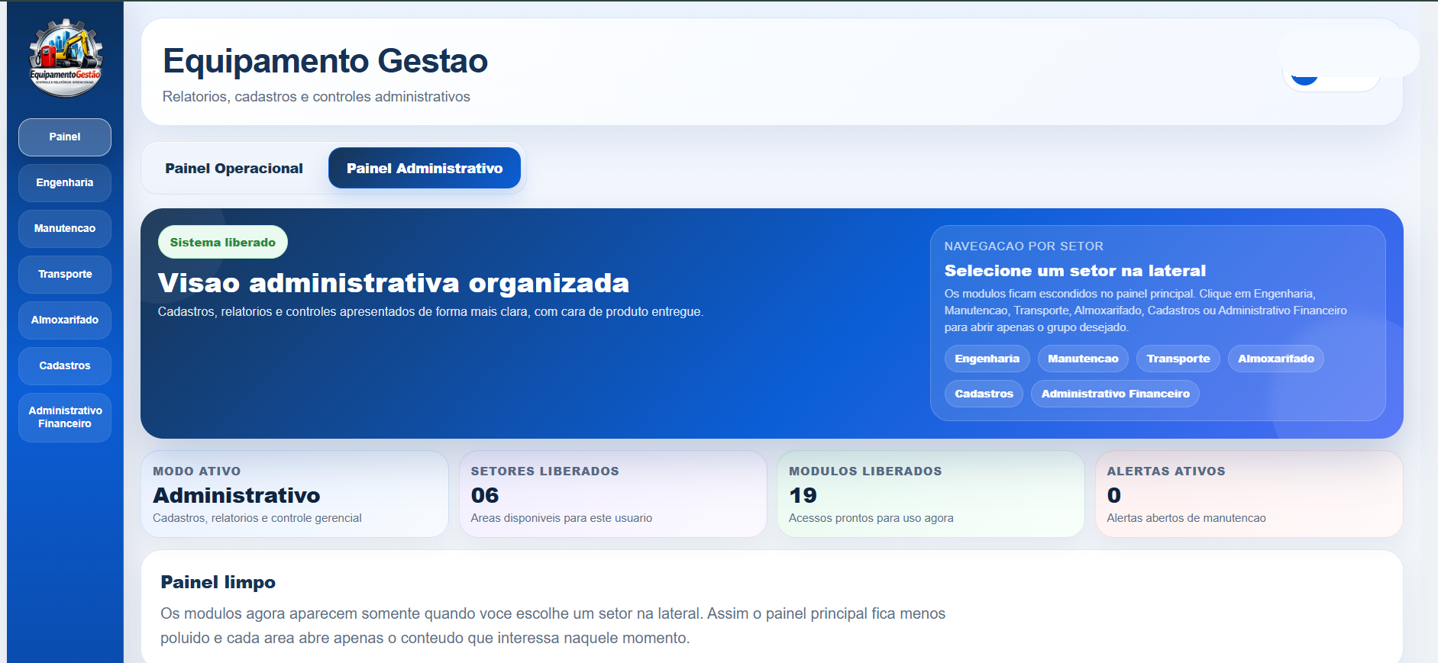

Lancamento diario
Registro da rotina operacional dos equipamentos, horas, status e apontamentos do dia.
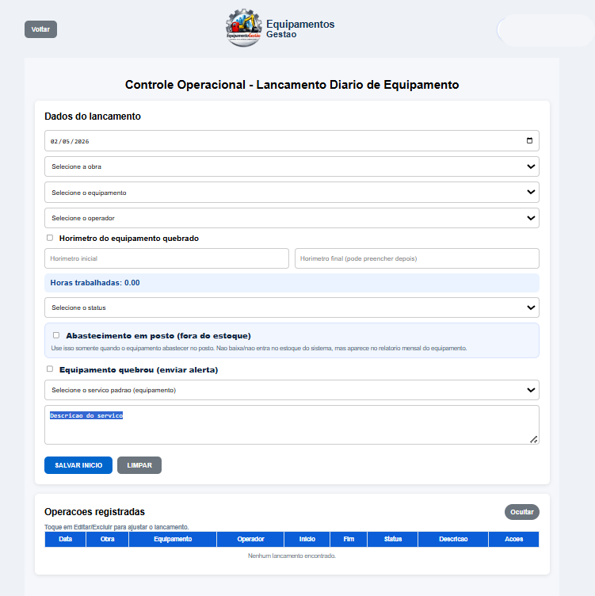

Abastecimento
Controle de diesel e lubrificacao com assinatura, observacoes e leitura de estoque por base.
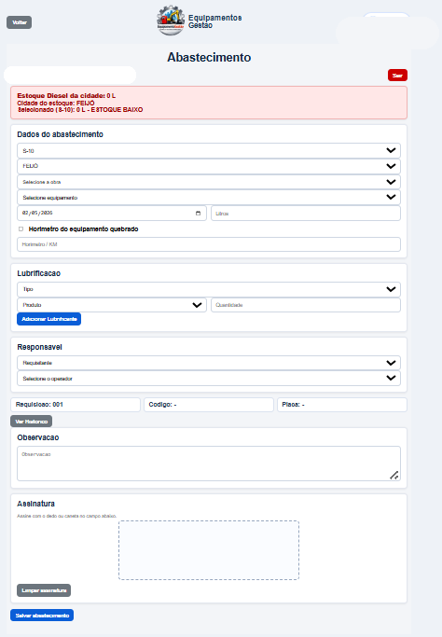

Romaneio de transporte
Lancamento da carga com material, quantidade, origem, destino e assinatura para liberar a viagem.
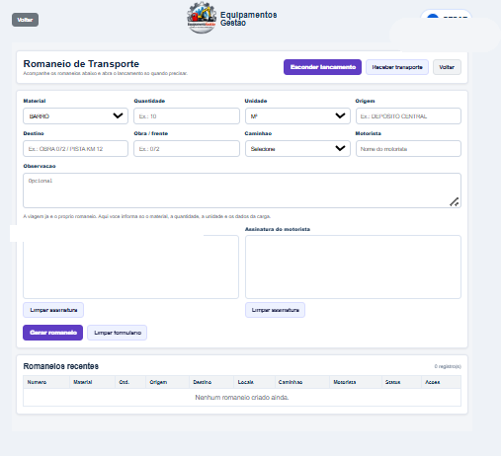

Recebimento por QR
Conferencia no destino com leitura do QR do romaneio, agilizando recebimento e rastreabilidade.
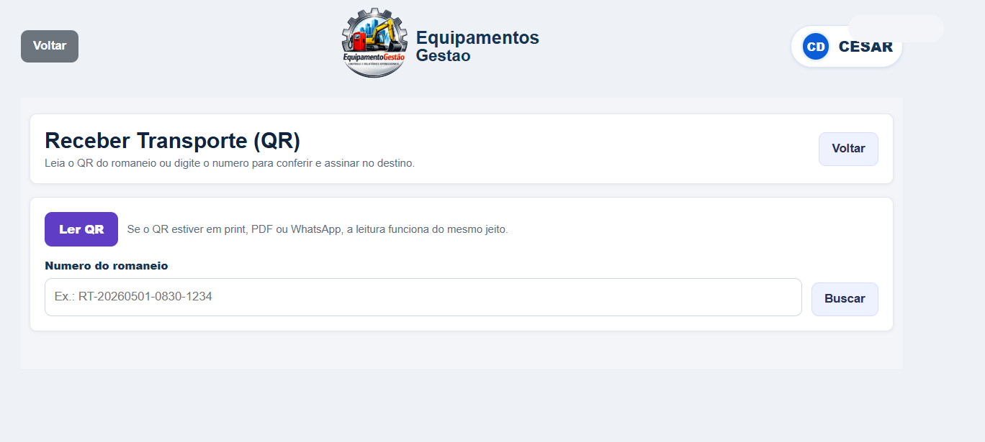

Saidas de materiais
Retirada de ferramentas, insumos e EPI com assinatura e controle de pendencias.
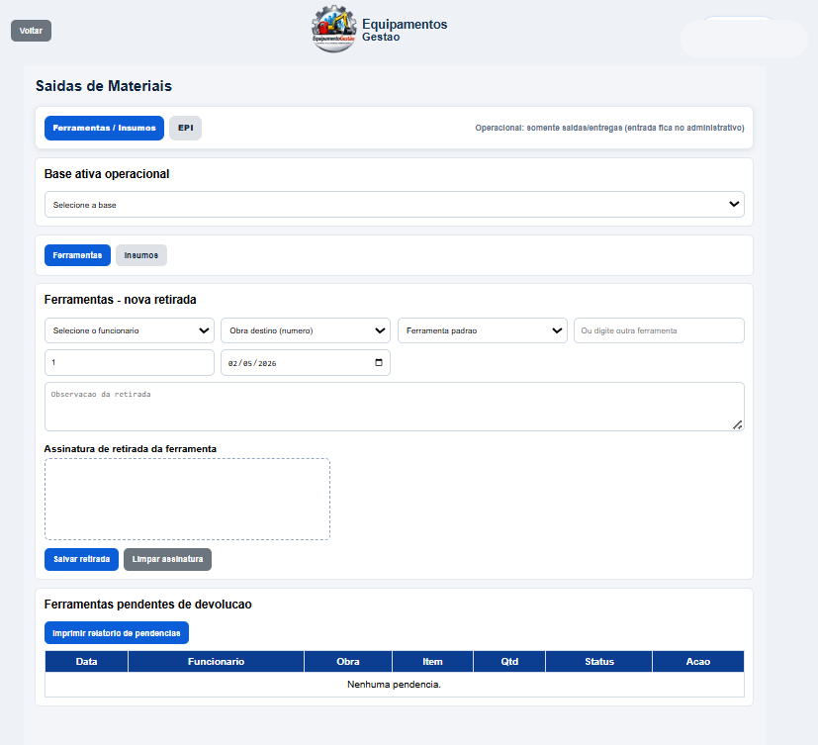

Entrada de materiais
Entrada central no almoxarifado com estoque atual, registros e filtros para consulta.
